

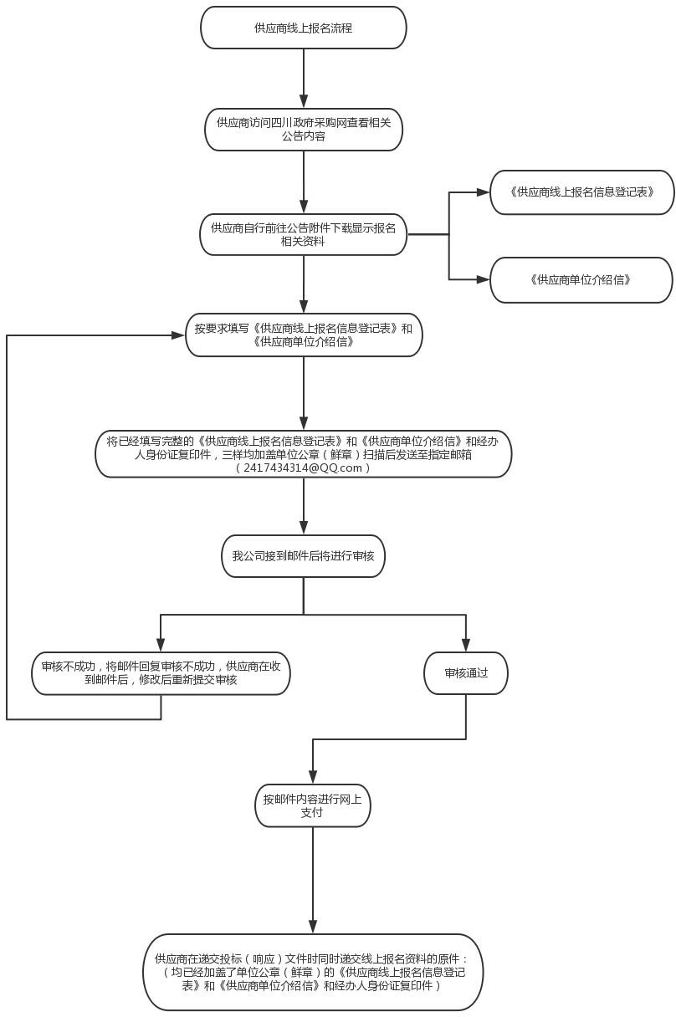
线上报名流程图

注意事项：请各位供应商注意查收我公司的回复邮件。

供应商线上报名信息登记表

项目名称
项目编号 |  |  | 包号  （如涉及时填写） | /
报名时间
单位信息 | 单位名称 | 注：单位名称应与公章上的名称一致，否则因供应商填写错误导致的后果将由供应商自行承担。
单位信息 | 联系方式 | 固定电话：
经办人信息 | 姓名
经办人信息 | 手机号
经办人信息 | 电子邮件
报名费用支付方式 |  | 支付宝 |  | 注：支付宝转账时请备注公司  简称。
备注：

供应商单位介绍信
四川汇合源招投标代理有限公司：

兹介绍我公司 （身份证号： ），前往你处办理 （ 项目编号： XXXXXXXXXXXXXXXXXXXXXXXXXX）的报名事宜，请与接洽！

XXXXXXXXXXXXXXX 公司
（加盖公章） 年 月 日
附：经办人身份证（正反面）复印件（身份证也可以单独一页）
身份证（背面）
身份证（正面）

